Муниципальное казенное дошкольное образовательное учреждение
Детский сад с.Ильинка
Воспитатель Никольчук Т.Н.
«Растение и его строение».
НОД в средней группе по реализации образовательной области «Познание»
Цель: расширить знания детей о строении растения.
Задачи:
- Научить узнавать и называть части растения
- Подвести детей к пониманию того, что комнатные растения – это живые; организмы, требующие определенного ухода
- . Воспитывать любовь к растениям, желание ухаживать и заботиться о них
Оборудование и материал: Картинки с изображением растений, пчелка (игрушка на руку), предметы ухода (грабли, лопата, лейка), картинки действий (пересадка, рыхление и тд), земля, стаканчики, саженцы.
Предварительная работа:-наблюдение за ростом и развитием растения в уголке природы, в том числе за прорастанием перышек у лука
-рассматривание стеблей и листьев (цветов) у различных растений и их сравнение;
-дидактические игры: «Ботаническое лото», «Цветы и ягоды»
-просмотр дисков ВВС – живая природа
-беседа на тему: «Природа вокруг нас»
- рисование цветов и растений карандашами, красками.

Ход занятия:
Воспитатель (В): Без рук, без ног, а двигается
Дышит, но не говорит
Питается, а рта нет.
Правильно - это растение.
Мы побеседуем сегодня о растениях.
В: Предлагаю поиграть в игру.
- Дидактическая игра: «Собери растение» (Детям предлагаются вырезанные части растения, из которых надо собрать целое растение) (работа группами возле доски и мольбертов с плоскостным конструктором на магнитах)
В: Из чего состоит растение? (корень, стебель, лист, цветок, плод с семенами)
В: Зачем растению нужен стебель? (ответы детей)
Воспитатель и ребенок проводит опыт. Небольшой кусочек марли опускается в стакан с подкрашенной водой. Таким образом, мы подводим к тому, что вода и другие питательные вещества поднимаются вверх по стеблю и распространяются на все растение).
В: Зачем растению листья? (ответы детей)
(Воспитатель демонстрирует фотографии листьев разных растений, и дети проводят сравнительную характеристику по внешнему виду)
(Сюрпризный момент влетает пчелка – кукла на руку)
В: Пчелка прилетела в группу и очень удивилась, увидев так много комнатных растений. Но как обращаетесь с ними она не знает и поэтому одни цветы она спрятала под стол, на другие повесила бусы и даже приготовила краски, чтобы раскрасить растения. Оказывается, пчелка решила проверить знаете ли вы как нужно обращаться с растениями
Давайте расскажем пчелке, как надо обращаться с растениями, ухаживать за ними ( ответы детей: поливать, рыхлить землю, ставить на свет)
- В: Дидактическая игра «Что пропало»
Воспитатель выставляет картинки с изображением растений ( цветы, деревья и кусты), называет их. Затем предлагает детям закрыть глаза и определить, какой картинки не стало.
- .Физкультминутка «Выросли цветы»
Раз –два-три выросли цветы (сидели на корточках, встаем)
К солнцу потянулись высоко: (тянутся на носочках)
Стало им приятно и тепло! (смотрят вверх)
Ветерок пролетал, стебелечки качал (раскачивают руками влево - вправо над головой)
Влево качнулись- низко прогнулись. (наклоняются влево)
Вправо качнулись – низко пригнулись. (наклоняются вправо)
Ветерок убегай! (грозят пальчиком)
Ты цветочки не сломай! (приседают)
Пусть они растут, растут, (медленно встают)
Детям радость принесут! (медленно приподнимают руки вверх, раскрывают пальчики

В: Помните ребята мы с вами сажали в землю семена ( воспитатель показывает семена подобные тем, которые сажали и сравнивают их по размеру и форме). Сегодня благодаря нашим совместным усилиям, из семян выросли маленькие растения – рассада, чтобы растения росли дальше им необходимо дать отдельные «домики» (стаканчики) и посмотрим, что наше растение прячет в земле. (ответы детей)
ПРАКТИЧЕСКАЯ ЧАСТЬ:(Воспитатель и все ребята пересаживают рассаду цветов из общей емкости в индивидуальные стаканчики, производя пикирование).

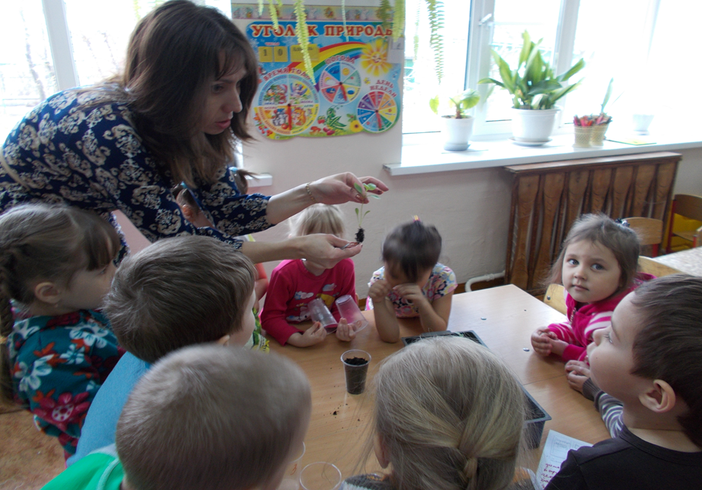
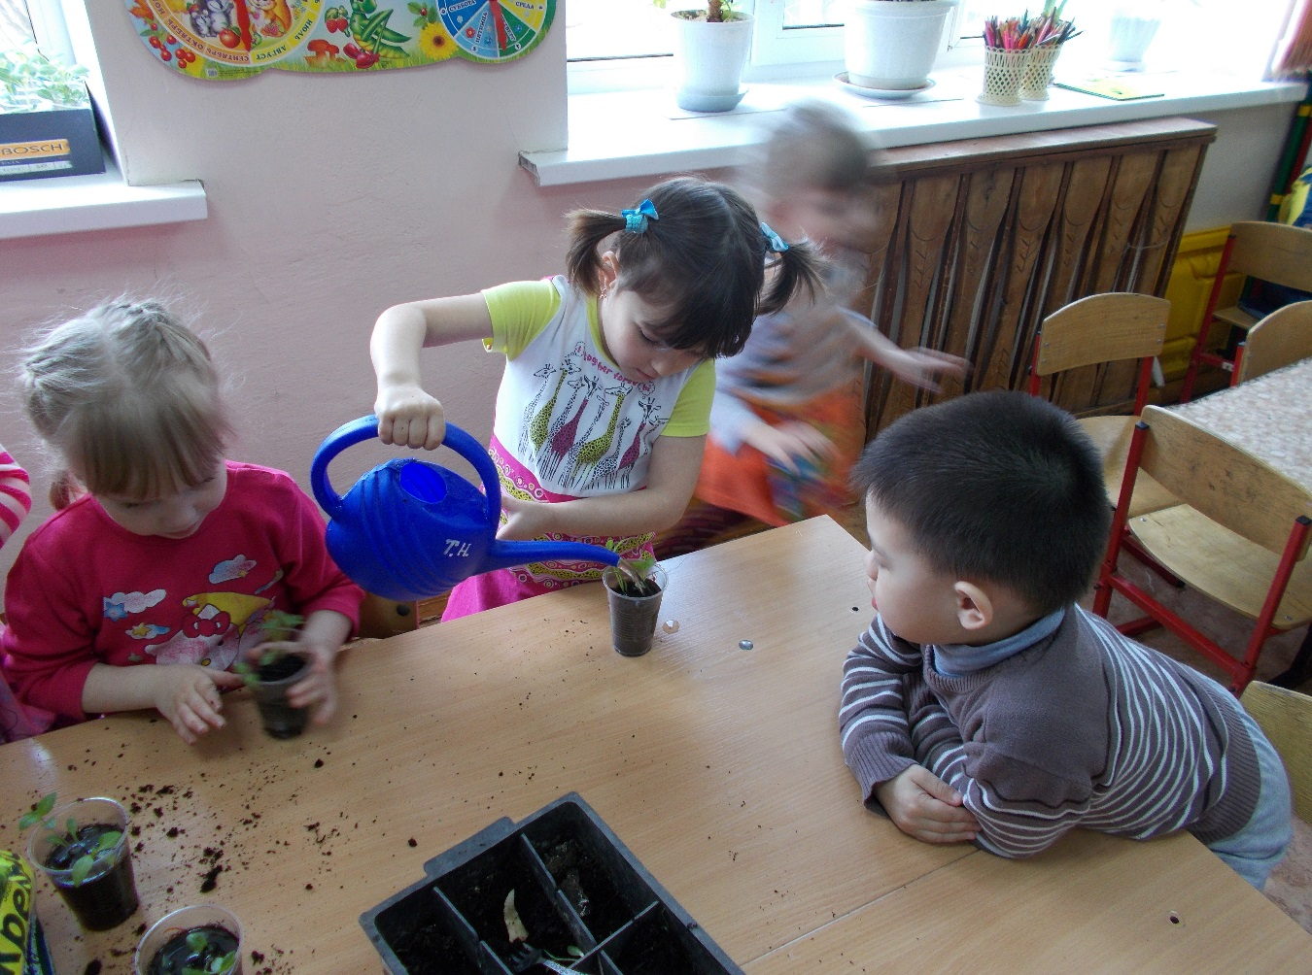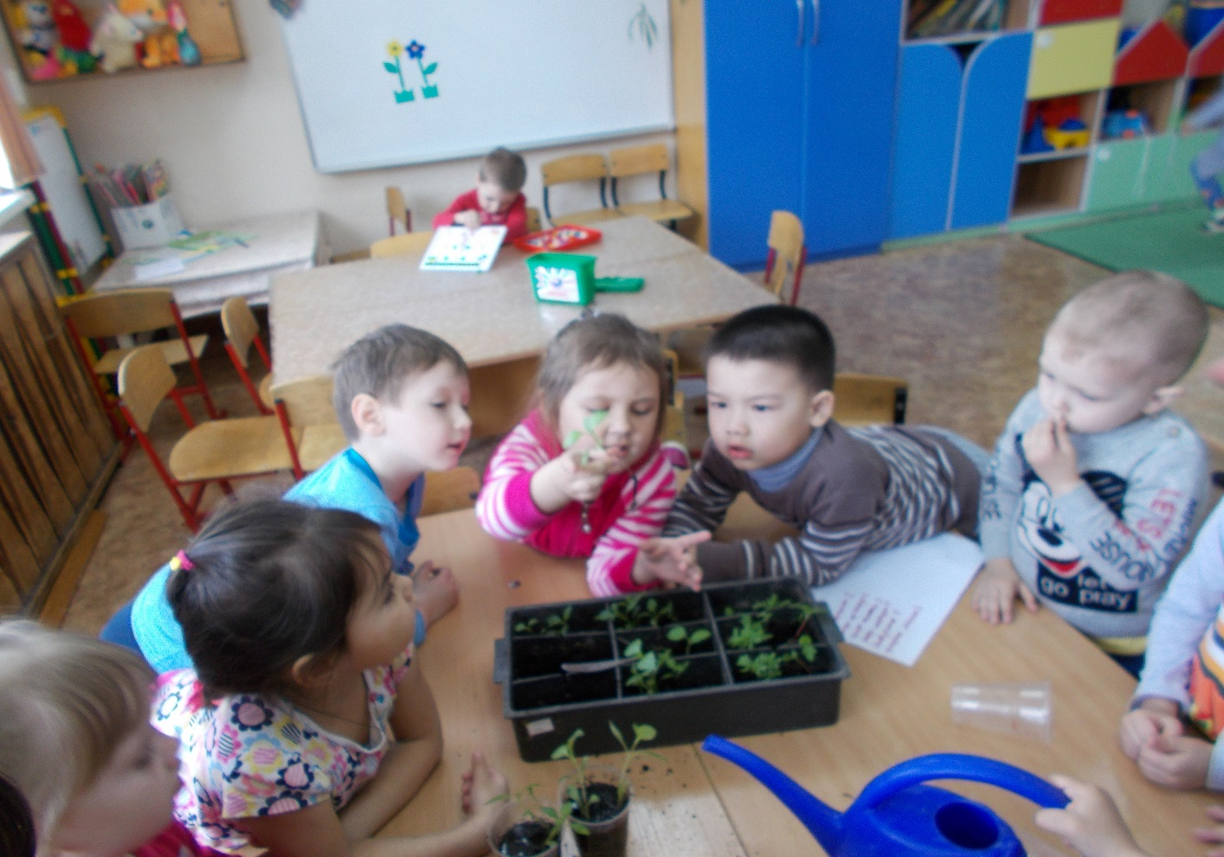

Использованная литература:

1. Юный эколог: Программа экологического воспитания дошкольников. ,2004 Николаева С. Н.
2. Веракса Н.Е. От рождения до школы. Примерная основная общеобразовательная программа дошкольного образования / Веракса В.Н., Комарова Т.С., Васильева М.А. – М.: Мозаика-Синтез, 2013 – 304 с.
3. В.В.Гербова Развитие речи в детском саду. Средняя группа. –М.: Мозаика – Синтез, 2014. -80 с.

